Обзор линеек

**Millrush пластины 3PKT:**

1. Пластина имеет 3 режущие кромки в то время, как ChaseMill 2 кромки.
2. Дает реальный угол 90 градусов при обработке уступа
3. Обеспечивается точная и жесткая посадка за счет крепления винтом под углом. Жесткая посадка пластины обеспечивает отсутствие вибраций.
4. Имеется 4 основных типоразмера пластин, которые покрывают большой диапазон обработки
5. Диапазон диаметров инструментов Ø12-50

**Mill2Rush пластины 6NGU TNMX**

В сравнении с предшествующей линейкой (MillRush) пластины этой серии имеют в 2 раза больше режущих кромок. Рабочая подача в 2 раза выше чем у MillRush. Пластины TNMX 18 и 22 хорошо держат удар. Это пластины для черновой обработки! Диапазоны диаметров инструментов Ø20-250

Стружколом M-для общего применения.

Стружколом ML-для вязких материалов.

Стружколом AL- отличный вариант для обработки алюминиевых сплавов с очень высоким содержанием кремния, но в производстве редко встречается.

**CHASE2MILL 4NKT**

Двухсторонняя пластина с 4 режущими кромками. Специальная форма пластины исключает неправильную установку пластины.

4NKT – это пластины для черновой обработки. Хорошая работа на большом вылете. Позволяет обрабатывать тонкие стенки!

Врезание в материал под углом до 12 градусов. Широкое посадочное место. Большой крепежный винт М3.

**CHASEMILL POWER 2PKT**

Двухсторонняя пластина с двумя режущими кромками (всего две режущие). Очень широкий диапазон применения. Посадочное место ласточкин хвост обеспечивает жесткое крепление, пластина работает на высоких подачах. Обработка обеспечивает реальные 90 градусов.

В сравнении с монолитным черновым инструментом:

Заменить монолит можно только в очень узком применении. Полностью заменить монолитный инструмент невозможно. Очевидная экономическая выгода в сравнении с монолитом просматривается, если отсутствует возможность переточки инструмента. Расчет сравнения фрез монолитной HES 4120T TT5515 и 2P-TE90-212-12-05+ 2 PKT 050304R ML показал, что при вложении 439,21$ в фрезу с 20 пластинами мы получим выгоду в 2 раза по сравнению с монолитным инструментом.

При расчете было принято, что монолитную фрезу можно перетачивать 3 раза, после чего приобретается новая фреза.

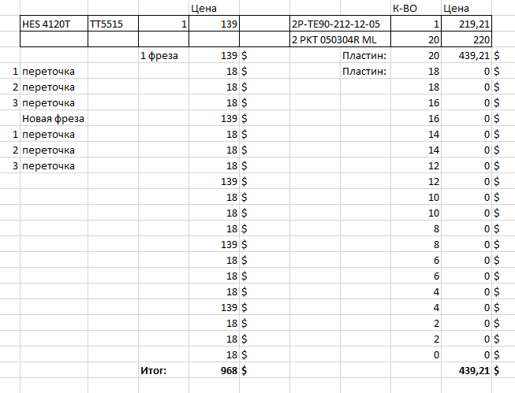

Плюсы фрез с пластинами:

+ при повреждении режущей кромки меняется пластина, а не фреза целиком

+ 2PKT Выдерживает угол 90 градусов при обработке, как и монолитный инструмент.

Плюсы монолита или минусы СМП

- возможность переточки в совокупностью с ценой

- возможность переточки с изменением конфигурации (радиус на торце, фаска, фасонный профиль и др.)